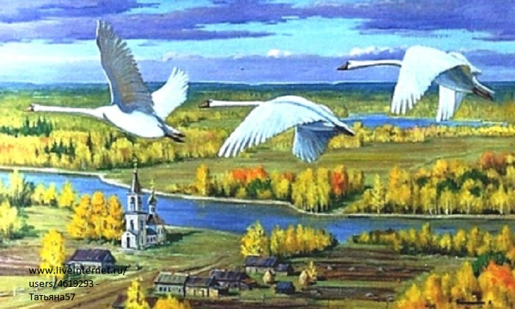 | 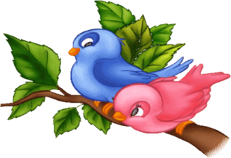
Уважаемые родители, предлагаем вам продолжить знакомить ребёнка с перелётными птицами: журавлём, гусем, лебедем, уткой, грачом, скворцом. Рассмотрите на иллюстрациях их внешний вид, обратите внимание на отличительные признаки: (голову, крылья, хвост, клюв). Объясните, почему они называются перелётными, расскажите, куда и когда они улетают.
Игра «Скажи ласково».
Клюв – клювик  Крыло – крылышко  Перо - пёрышко  Хвост – хвостик  Глаз - глазик  Голова - головка  Гнездо - гнёздышко | Утка – уточка  Лебедь – лебедушка  Журавль – журавлик  Скворец - скворушка  Кукушка - кукушечка  Соловей - соловушка  Цапля - цапелька

Игра «Подскажи правильно».
 | Птица улетает, а птицы…улетают. Птица залетает, а птицы …  Птица летает, а птицы …  Птица вылетает, а птицы …  Птица прилетает, а птицы …  Птица клюет, а птицы … | Птица спит, а птицы спят.  Птица проснулась, а птицы …  Птица прыгает, а птицы …  Птица запрыгала, а птицы …  Птица вьёт гнездо, а птицы …  Птица свила гнездо, а птицы ...
Отгадай загадку. Загадай её друзьям.
На шесте дворец.  Во дворце - певец,  А зовут его … | 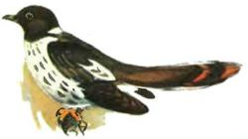 | Шипит, гогочет,  Ущипнуть меня хочет,  Я иду, боюсь.  Кто это? ...
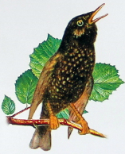 | Не ворона, не синица -  Как зовется эта птица?  Примостилась на суку -  Раздалось в лесу "ку-ку". | 